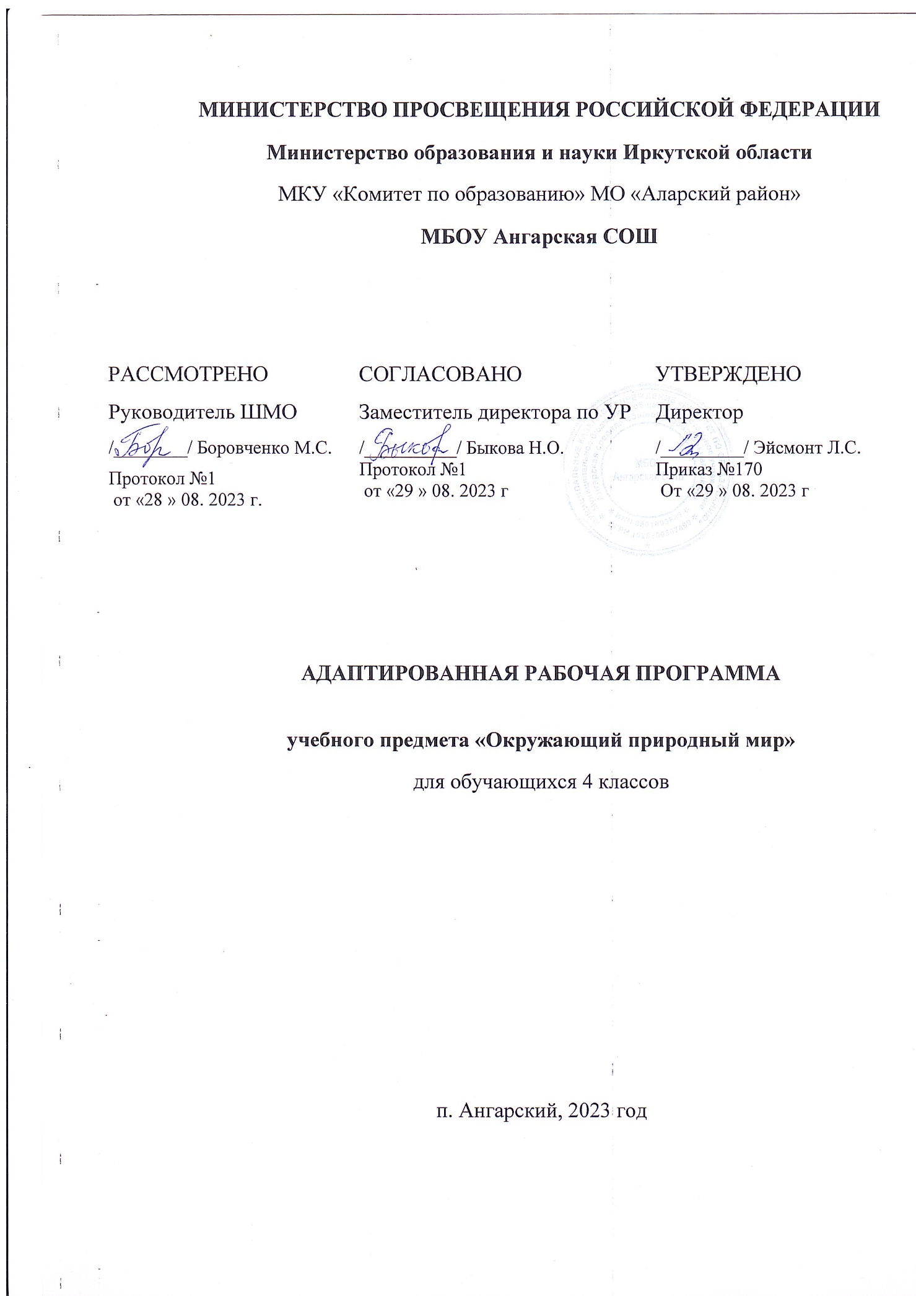

1. **Пояснительная записка**

Рабочая программа по предмету «Адаптивная физкультура» разработана на основе требований к планируемым результатам адаптированной основной образовательной программы начального общего образования МБОУ Ангарская СОШ, реализующей ФГОС образования обучающихся с умственной отсталостью. В программу включены планируемые результаты освоения учебного

**Цель**:формирование представлений о живой и неживой природе,овзаимодействии человека с природой, бережного отношения к природе.

**Задачи:**

* уточнение имеющихся у детей представлений о живой и неживой природе;
* формирование новых знаний об основных ее элементах;
* расширение на основе наблюдений представлений о взаимосвязи живой и неживой природы; формирование умения наблюдать за природными явлениями, сравнивать их, составлять описания доступным обучающемуся способом;
* формирование знаний о природе своего края;
* обучение детей бережному отношению к природе.

**Планируемые результаты освоения учебного предмета «Окружающий природный мир».**

Личностные и предметные результаты освоения учебного предмета **«**Окружающий природный мир» рассматриваются в качестве возможных (примерных), соответствующих индивидуальным возможностям и специфическим образовательным потребностям обучающегося.

**Личностные результаты освоения включают:**

* Социально-эмоциональное участие доступным способом в процессе общения и совместной деятельности;
* Владение навыками адаптации в динамично изменяющемся и развивающемся социуме;
* Оценка своих поступков по принципу «хорошо»/«плохо», личная ответственность за свои поступки на основе представлений о базовых нравственных нормах, общепринятых правилах;
* Владение правилами поведения в учебной ситуации;
* Уважительное отношение к окружающим: взрослым, детям;
* Доброжелательность, эмоциональная отзывчивость по отношению к другим, понимание и сопереживание чувствам других;
* Владение навыками сотрудничества со взрослыми и детьми в разных социальных ситуациях доступным образом;
* Владение алгоритмом действий в игровой, учебной, бытовой ситуации;
* Владение доступными знаниями, умениями, навыками, отражающими индивидуальный вариант содержания образования.

**Предметные результаты освоения включают:**

1) *Представления о явлениях и объектах неживой природы, смене времен года и соответствующих сезонных изменениях в природе, умение адаптироваться к конкретным природным и климатическим условиям.*

Интерес к объектам и явлениям неживой природы.

Представления об объектах неживой природы (вода, воздух, земля, огонь, лес, луг, река, водоемы, формы земной поверхности, полезные ископаемые и др.).

Представления о временах года, характерных признаках времен года, погодных изменениях, их влиянии на жизнь человека.

Умение учитывать изменения в окружающей среде для выполнения правил жизнедеятельности, охраны здоровья.

2) *Представления о животном и растительном мире, их значении в жизни человека.*

Интерес к объектам живой природы.

Представления о животном и растительном мире (растения, животные, их виды, понятия «полезные» - «вредные», «дикие» - «домашние» и др.).

Опыт заботливого и бережного отношения к растениям и животным, ухода за ними.

Умение соблюдать правила безопасного поведения в природе (в лесу, у реки и др.).

3) *Элементарные представления о течении времени.*

Умение различать части суток, дни недели, месяцы, их соотнесение с временем года.

Представления о течении времени: смена событий дня, смена частей суток, дней недели, месяцев в году и др.

**Содержание учебного предмета «Окружающий природный мир»**

**Раздел: «Растительный мир»**

*Представления о явлениях и объектах неживой природы, смене времен года и соответствующих сезонных изменениях в природе, умение адаптироваться к конкретным природным и климатическим условиям.* Узнавание(различение)растений(дерево, куст, трава). Узнавание (различение) частей растений (корень, ствол/ стебель, ветка, лист, цветок).

Знание значения частей растения. Знание значения растений в природе и жизни человека. Узнавание (различение) деревьев (берёза, дуб, клён, ель, осина, сосна, ива, каштан). Знание строения дерева (ствол, корень, ветки, листья). Узнавание (различение) плодовых деревьев (вишня, яблоня, груша, слива). Узнавание (различение) лиственных и хвойных деревьев. Знание значения деревьев в природе и жизни человека. Узнавание (различение) фруктов (яблоко, банан, лимон, апельсин, груша, мандарин, персик, абрикос, киви) по внешнему виду (вкусу, запаху). Знание значения фруктов в жизни человека. Знание способов переработки фруктов. Узнавание (различение) овощей (лук, картофель, морковь, свекла, репа, редис, тыква, кабачок, перец) по внешнему виду (вкусу, запаху). Знание значения овощей в жизни человека. Знание способов переработки овощей. Узнавание (различение) ягод (смородина, клубника, малина крыжовник, черника, брусника) по внешнему виду (вкусу, запаху). Знание значения ягод в жизни человека. Знание способов переработки ягод. Представление о грибах (белый гриб, мухомор, шампиньон, лисичка, подберёзовик, подосиновик, сыроежка, поганка). Узнавание (различение) грибов (белый гриб, мухомор, подберёзовик, лисичка, подосиновик, опенок, поганка, вешенка, шампиньон) по внешнему виду. Знание строения гриба (ножка, шляпка). Различение съедобных и несъедобных грибов. Знание значения грибов в природе и и жизни человека. Знание способов переработки грибов. Узнавание/различение садовых цветочно-декоративных растений (тюльпан, нарцисс, роза, лилия, пион, гвоздика).

Узнавание (различение) дикорастущих цветочно-декоративных растений (ромашка, фиалка, колокольчик, василек, подснежник, ландыш); знание строения цветов (корень, стебель, листья, цветок). Соотнесение цветения цветочно-декоративных растений с временем года.

Узнавание травянистых растений. Узнавание (различение)культурных и дикорастущих травянистых растений (петрушка, укроп, мята, одуванчик, подорожник, крапива). Знание значения трав в жизни человека. Узнавание (различение) комнатных растений (герань, кактус, фиалка, фикус). Знание особенностей ухода за комнатными растениями. Узнавание (различение) зерновых культур (пшеница, просо, гречиха, рожь, кукуруза, горох, фасоль, бобы) по внешнему виду. Знание значения зерновых культур в жизни человека.

**Раздел: «Животный мир»**

*Представления о животном мире, их значении в жизни человека.*

Знание строения животного (голова, туловище, лапы, хвост, ноги, копыта, рога). Установление связи строения тела животного с его образом жизни. Узнавание (различение) домашних животных (корова, свинья, лошадь, коза, овца (баран), кот, собака). Знание питания домашних животных. Объединение животных в группу «домашние животные». Знание значения домашних животных в жизни человека. Уход за домашними животными (котом, собакой и др.). Узнавание (различение) детенышей домашних животных (теленок, поросенок, жеребенок, козленок, ягненок, котенок, щенок).

Узнавание (различение) диких животных (лиса, заяц, волк, медведь, тигр, жираф, тюлень, песец и прочее). Знание питания диких животных. Знание значения диких животных в жизни человека. Узнавание (различение) детенышей диких животных (волчонок, лисенок, медвежонок и прочее). Узнавание (различение) животных, обитающих в природных зонах холодного пояса (белый медведь, олень, песец, тюлень, морж, пингвин). Установление связи строения животного с его местом обитания. Знание питания животных. Узнавание (различение) животных, обитающих в природных зонах жаркого пояса (верблюд, лев, слон, жираф, зебра, черепаха, носорог, обезьяна, бегемот, крокодил). Установление связи строения животного с его местом обитания. Знание строения птицы. Знание питания птиц. Узнавание (различение) домашних птиц (курица (петух), утка, гусь, индюк). Знание особенностей внешнего вида птиц. Знание питания птиц. Объединение домашних птиц в группу «домашние птицы». Знание значения домашних птиц в жизни человека. Узнавание (различение) детенышей домашних птиц (цыпленок, утенок, гусенок, индюшонок). Узнавание/различение зимующих птиц (голубь, ворона, воробей, дятел, синица, снегирь). Узнавание (различение) перелетных птиц (аист, ласточка, грач, журавль). Узнавание (различение) водоплавающих птиц (лебедь, утка, гусь, пеликан).

Знание строения рыбы (голова, туловище, хвост, плавники).

Узнавание (различение) речных рыб (сом, окунь, щука). Знание значения речных рыб в жизни человека. Узнавание (различение) морских обитателей (кит, дельфин, морская звезда, медуза, акула, осьминог, креветка). Узнавание (различение) насекомых (жук, муха, комар, кузнечик, пчела, муравей, бабочка, стрекоза). Узнавание (различение) животных, живущих в квартире (кошка, собака, декоративные птицы, аквариумные рыбки, черепахи, хомяки). Знание особенностей ухода (питание, содержание и др.).

**Раздел: «Объекты неживой природы»**

Представление о почве. Представление о полезных ископаемых (уголь, нефть, газ, песок, глина золото, серебро и др.). Представление о воде. Знание значения воды в природе и жизни человека. Представление о водоемах. Представление об огне. Узнавание огня. Знание свойств огня (полезные свойства, отрицательное). Знание значения огня в жизни человека. Соблюдение правил обращения с огнем. Представление о воздухе. Представление о земле и небе. Представление о лесе. Представление о луге. Представление о формах земной поверхности (гора, равнина). Представление об изображении земной поверхности на карте.

**Раздел: «Временные представления»**

*Элементарные представления о течении времени.*

Узнавание (различение) частей суток (утро, день, вечер, ночь). Представление о сутках как о последовательности (утро, день, вечер, ночь). Соотнесение частей суток с видами деятельности. Узнавание (различение) дней недели. Различение выходных и рабочих дней. Соотнесение дней недели с определенными видами деятельности. Узнавание (различение) месяцев. Представление о годе. Соотнесение месяцев с временами года.

Ориентация в календаре (определение года, текущего месяца, дней недели, предстоящей даты и т.д.). Узнавание (различение) времен года (весна, лето, осень, зима) по характерным признакам. Представление о годе как о последовательности сезонов. Знание изменений, происходящих в жизни человека в разное время года. Знание изменений, происходящих в жизни животных в разное время года. Знание изменений, происходящих в жизни растений в разное время года. Узнавание (различение) явлений природы (дождь, снегопад, листопад, гроза, радуга, туман, гром, ветер). Соотнесение явлений природы с временем года. Рассказ о погоде текущего дня.

**Тематическое планирование (4 класс)**

|  |  |  |
| --- | --- | --- |
| **№** | **Наименование раздела** | **Количество часов** |
| **раздела** |  |  |
| 1 | Растительный мир | **13** |
| 2 | Животный мир | **28** |
| 3 | Объекты неживой природы | **9** |
| 4 | Временные представления | **18** |
| **ИТОГО** |  | **68** |

**Календарно-тематическое планирование 4 класс**

|  |  |  |  |
| --- | --- | --- | --- |
| **№ урока** | **Дата** | **Количество часов** | **Тема** |
|  |  | **1** | **1 четверть(16 часов)**  ***Временные представления.(6 ч)***  Время года. Названия месяцев |
|  |  | **1** | Календарь природы. Определение времени года по календарю природы |
|  |  | **1** | Время года – осень. Приметы осени. |
|  |  | **1** | Жизнь животных осенью |
|  |  | **1** | Труд людей осенью |
|  |  | **1** | Части суток. Соотнесение частей суток с видами деятельности |
|  |  | **1** | ***Растительный мир (8ч)***  Растения осенью. Плодовые деревья (вишня, слива) |
|  |  | **1** | Фрукты (мандарин, абрикос, киви) Различение по внешнему признаку |
|  |  | **1** | Овощи (тыква, кабачок, перец) Различение по внешнему признаку |
|  |  | **1** | Значение фруктов и овощей в жизни человека |
|  |  | **1** | Грибы. Строение гриба (ножка, шляпка) |
|  |  | **2** | Съедобные грибы (белый гриб, лисичка, подберезовик) Различение грибов по внешнему виду |
|  |
|  |  | **2** | Несъедобные грибы (мухомор, поганка) |
|  |
|  |  | **1** | Обобщающий урок по теме «Растительный мир» |
|  |  | **1** | **2 четверть**  **Объекты неживой природы (5 ч.)**  Солнце. Значение солнца в жизни человека |
|  |  | **1** | Значение воздуха в природе и жизни человека |
|  |  | **1** | Различение земли, неба |
|  |  | **1** | Значение леса в природе и жизни человека |
|  |  | **1** | Правила поведения в лесу |
|  |  | **1** | ***Растительный мир (5 ч)***  Части растений (корень, ствол/ стебель, ветка, лист, цветок). Знание значения частей растения |
|  |  | **1** | Средства обитания растений (лес, поле, сад, огород, луг) |
|  |  | **1** | Лиственные деревья (тополь, дуб) |
|  |  | **1** | Хвойные деревья (ель, сосна) |
|  |  | **1** | Кустарники (крыжовник, малина) |
|  |  | **1** | ***Животный мир (6ч)***  Строение домашнего животного (голова, туловище, хвост, ноги, копыта, уши) |
|  |  | **1** | Домашние животные (корова, коза, овца, свинья). Различение. Питание. Значение домашних животных в жизни человека |
|  |  | **1** | Дикие животные (лиса, заяц, волк, медведь, лось) |
|  |  | **1** | Детеныши диких животные |
|  |  | **1** | Питание диких животных |
|  |  | **1** | Обобщающий урок по теме «Животный мир» |
|  |  | **1** | **3 четверть**  **Временные представления (4 ч.)**  Время года-зима. Зимние месяцы |
|  |  | **1** | Жизнь животных зимой |
|  |  | **1** | Растения зимой |
|  |  | **1** | Зимние забавы и праздники |
|  |  | **2** | **Животный мир (4ч)**  Зимующие птицы (снегирь, воробей, синица, дятел) |
|  |
|  |  | **1** | Различение зимующих птиц |
|  |  | **1** | Питание птиц зимой |
|  |  | **1** | Обобщающий урок по теме «Время года- зима» |
|  |  | **1** | **Животный мир (7ч.)**  Животные холодного пояса (белый медведь, морж) |
|  |  | **1** | Строение животного. |
|  |  | **1** | Животные холодного пояса (пингвин) |
|  |  | **1** | Питание животных Севера. |
|  |  | **1** | Животные жаркого пояса (бегемот, крокодил) |
|  |  | **1** | Животные жаркого пояса (лев, носорог) |
|  |  | **1** | Обобщающий урок по теме «Животные холодного и жаркого пояса» |
|  |  | **1** | **Объекты неживой природы (4 ч.)**  Почва. Свойства почвы |
|  |  | **1** | Вода. Свойства воды |
|  |  | **2** | Значение почвы и воды в природе и жизни человека |
|  |
|  |  | **1** | **4 четверть**  **Временные представления (3 ч.)**  Время года – весна. Признаки весны |
|  |  | **1** | Труд людей в огороде весной |
|  |  | **1** | Растения весной. Первые весенние цветы. Подснежник |
|  |  | **1** | **Животный мир (8 ч.)**  Перелетные птицы (грач, журавль). Различие по внешнему признаку |
|  |  | **1** | Водоплавающие птицы (утка, гусь). Узнавание и различение по внешнему виду |
|  |  | **1** | Средство обитания животных. Водоем. |
|  |  | **1** | Рыбы. Строение рыб |
|  |  | **1** | Речные рыбы (сом, окунь) Распознавание по внешнему виду |
|  |  | **1** | Морские обитатели (акула, осьминог) Узнавание по внешнему виду |
|  |  | **2** | Насекомые (майский жук, бабочка, стрекоза, муравей) |
|  |
|  |  | **1** | **Временные представления (5 ч.)**  Время года – лето. Летние месяцы |
|  |  | **1** | Одежда и занятия людей летом |
|  |  | **1** | Лекарственные растения (зверобой, василек, подорожник) |
|  |  | **1** | Значение трав в жизни человека |
|  |  | **1** | Обобщающий урок по теме «Время года – лето» |